Ministerul Educației al Republicii Moldova

Universitatea Tehnică a Moldovei

Facultatea Calculatoare Informatică și Microelectronică

Departamentul Ingineria Software și Automatică

**Raport**

Disciplina: Proiectarea sistemelor informaționale.

Proiectul de an

**Tema:** Prelucrarea si redarea fișierelor audio

A efectuat: Zavorot Daniel st.gr.TI-194

A verificat: Lisnic Inga

Chișinău 2022

# **Analiza domeniului de studiu**

In fiecare an tehnologiile informaționale mereu avansează în toate domeniile cum ar fi multimedia, lumea afacerilor etc. Indiferent de domeniul, companiile fie mici, fie mari folosesc cel puțin o programa de tip multimedia.

Progresele rapide în capacitățile tehnologiei de calcul, în special în domeniul comunicațiilor, au definit limitele unei alte domenii de aplicație: sistemele multimedia. Această zonă se referă la aplicații de vizualizare care modelează fenomene complexe în timp real, permit prezentarea și gestionarea documentelor într-o varietate de moduri și sprijină inginerie competitivă etc.. Funcția esențială a sistemelor multimedia se poate spune că este integrarea semnalelor de date, audio și video în aplicații.[1]

Fișierele de sunet redă vorbire, muzică de fundal sau efecte speciale mono sau stereo. Poate fi încorporat în prezentări slide-show, animații, secvențe video, site-uri web, dar poate fi și singur ca o carte audio. Editorii tradiționali și-au extins domeniul de activitate în această direcție, chiar și pe subiecte istorice. Fișierele audio sunt foarte importante pentru cercetarea istoriei orale. Multe instituții, biblioteci și arhive sunt implicate în proiecte de acest gen[2]

Următoarele sunt componentele comune ale multimedia:

* text - toate producțiile multimedia conțin o anumită cantitate de text. Textul poate avea diferite tipuri de fonturi și dimensiuni;
* grafică - face aplicația multimedia atractivă. În multe cazuri, oamenilor nu le place să citească o cantitate mare de text pe ecran, prin urmare, graficele sunt folosite mai des decât textul pentru a explica un concept, pentru a prezenta informații de fundal etc;
* audio - o aplicație multimedia poate necesita utilizarea vorbirii, a muzicii și a efectelor sonore. Acestea sunt numite elemente audio sau audio ale multimedia;
* video - termenul video se referă la imaginea în mișcare, însoțită de sunet, cum ar fi o imagine la televizor. Elementul video al aplicației multimedia oferă o mulțime de informații într-o perioadă mică de timp;
* animație - este un proces de a face ca o imagine statică să pară în mișcare. O animație este doar o serie continuă de imagini statice care sunt afișate într-o secvență.[3]

După dezvoltarea acestui proiect, o sa obținem un produs de tip aplicație desktop care poate fi accesat de pe orice dispozitiv care acceptă fișiere „exe”. Prin aplicație desktop mă refer la un program care va fi citit și executat pe un sistem de operare care permite executarea unor astfel de programe. Exemple de astfel de tipuri de sisteme de operare sunt: ​​Windows aparținând companiei Microsoft, Linux care este open-source și creat de Linus Torvalds etc.

O aplicație desktop este un program software care poate fi rulat pe un computer independent pentru a efectua o anumită sarcină de către un utilizator final. Unele aplicații desktop, cum ar fi editorul de cuvinte, aplicația de editare foto și playerul media vă permit să efectuați diferite sarcini, în timp ce altele, cum ar fi aplicațiile de jocuri, sunt dezvoltate exclusiv pentru divertisment. Când achiziționați un computer sau un laptop, există un set de aplicații care sunt deja instalate pe desktop. De asemenea, puteți descărca și instala diferite aplicații desktop direct de pe Internet sau achiziționate de la furnizorii de software. Exemple unora dintre aplicațiile desktop populare sunt aplicații de procesare a textului, cum ar fi Microsoft Word și WPS Office, care sunt concepute pentru a edita conținutul textual, aplicații de jocuri precum Minesweeper și Solitaire care sunt utilizate pentru divertisment, browserele web precum Internet Explorer, Chrome și Firefox care vă ajută să vă conectați la Internet de pe computer, aplicații media player precum iTunes, Windows Media Player și VLC media player care vă permit să ascultați muzică, să vizionați videoclipuri și filme și să creați colecții de conținut media.[4]

* 1. **Cercetarea sistemului informațional existent. Scoaterea in evidenta a obiectului ce va fi informatizat**

Sunt o mulțime de sisteme existente care oferă posibilități diferite si arată diferit, însă majoritatea au integrat reclamă sau o mulțime de funcționalități care ocupa memoria calculatorului. De asemenea sunt sisteme care sunt cu plata. Mai jos sunt enumerate trei sisteme deja existente care fac parte din categoria proiectului meu:

1. Groove Music
2. Spotify
3. iTunes

In Figura 1.1 este reprezentat player-ul integrat a sistemului de operare Windows. Cu el m-am folosit o buna parte din timp si pot spune ca design-ul este la un nivel înalt ca si funcționalitățile, însă cum am spus anterior, ocupa memorie in plus pentru toate funcționalitățile lui care eu nu le folosesc. Încă un punct pozitiv ar fi ca este absolut gratis fără reclama sau ceva de genul in comparație cu sistemele care vor urma. In comparație cu sistemul meu, aplicația Groove Music nu poate încarcă file-urile audio din alte directorii, doar de ales o directorie anumita unde se vor afla toate fișierele audio, default este directoria „Music” creata automat de către sistemul de operare Windows. Mai jos vom putea observa diferența intre sistemul dat si sistemul care este creat de mine.

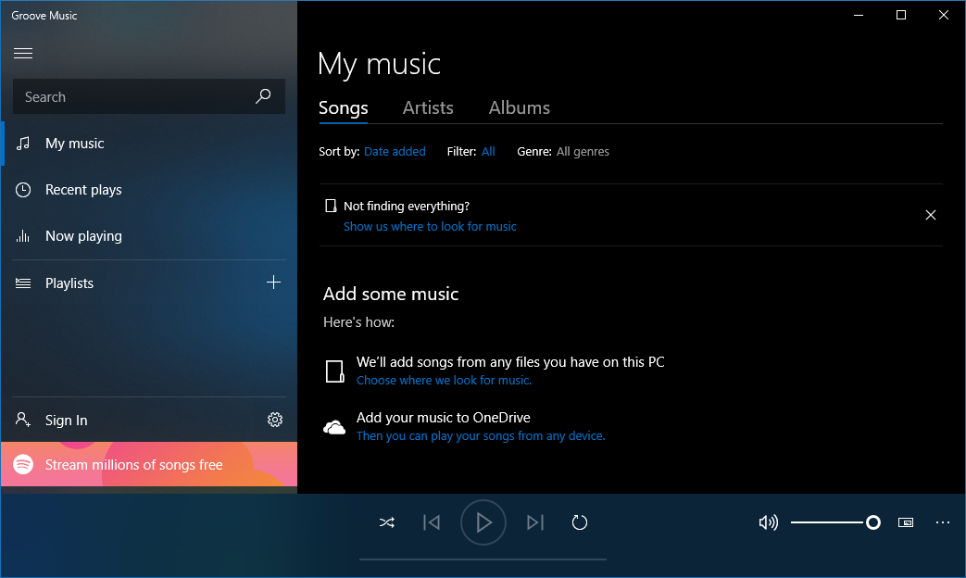

Figura 1.1 - Aplicația „Groove Music”

In Figura 1.2 este reprezentata o aplicație cu o biblioteca mare de muzica, fiind numărul unul in lume in categoria sa. In funcționalități are minimul necesar, si un design frumos. Ca si Groove Music, o buna parte din timp m-am folosit si de Spotify, si pot spune ca este o aplicație limitata, adică nu poți asculta de pe local muzica ta, nu poți modifica nimic (am in vedere cântecele din biblioteca), fiecare luna trebuie sa plătești ca sa asculți muzica, daca nu atunci va apărea reclama fiecare al doilea cântec, si fiind o aplicație care gestionează cântecele online, ocupa memorie fizic puțin, însă memoria RAM ocupata este mai mare decât sistemul precedent

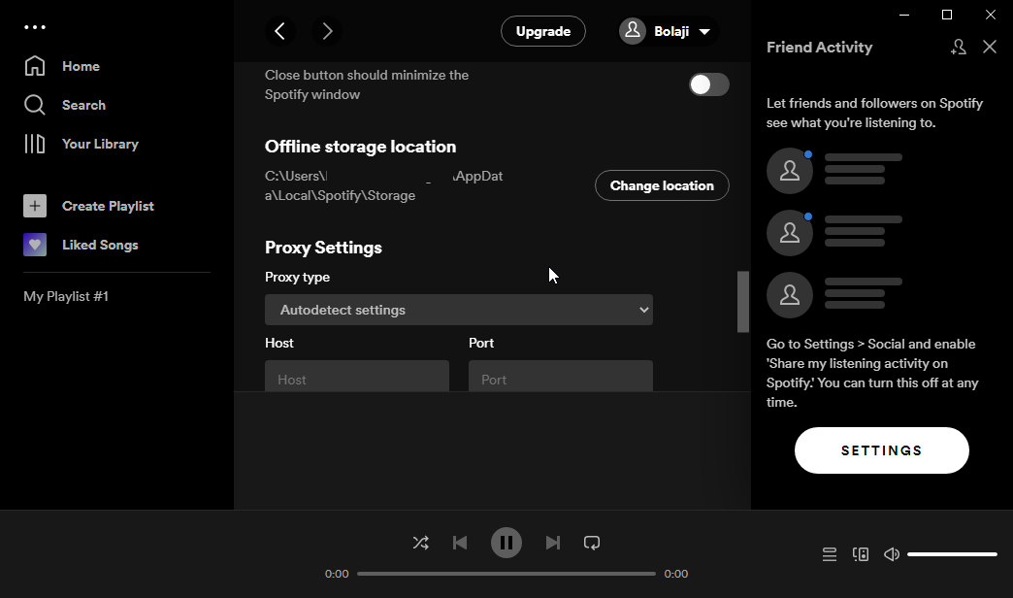

Figura 1.2 - Aplicația „Spotify”

In Figura 1.3 este reprezentata o aplicație făcută de compania Apple inc. care ca si Spotify-ul oferă o biblioteca cu muzica larga pentru o plata lunara. Din experiența proprie pot spune ca biblioteca la iTunes este mai mica decât la Spotify, dar plata este la fel. De asemenea design-ul pentru mine este unul deja învechit. La fel ca si sistemul anterior fișierele audio de pe local nu pot fi încărcate.

Nu in ultimul rând, sistemele de mai sus la care este posibil încărcarea fișierelor audio de pe mașina locala nu fac copie la file-ul ales de utilizator, adică pe viitor dacă vom șterge directoria unde se afla file-ul audio, el va nimeri in coșul de gunoi si nu o să putem sa-l accesăm. Aplicația mea a rezolvata aceasta problema prin copierea file-ului sau a mai multor file-uri deodată in directoria aplicației, prin urmare el va ocupa o memoria mai mare decât sistemele precedente, însă fișierele audio vor fi accesibile până când nu vom șterge aplicația dată de pe sistemul de operare.

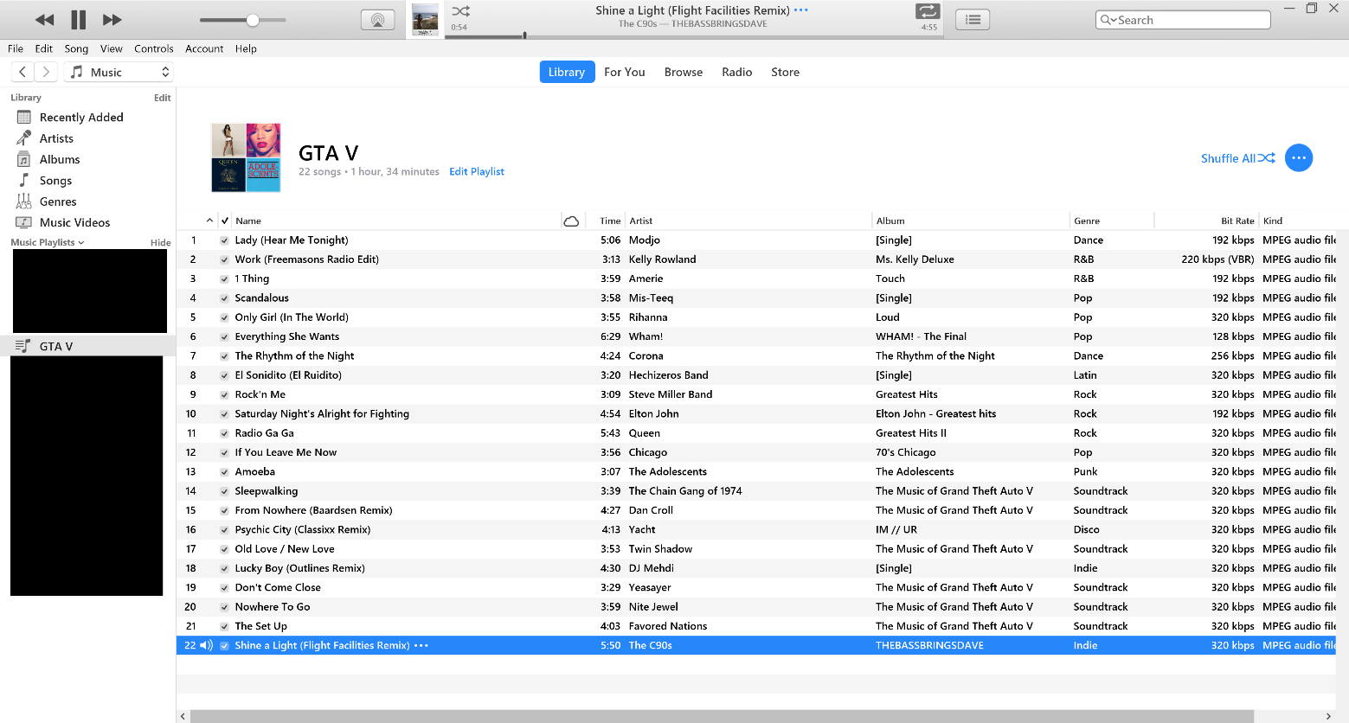

Figura 1.3 - Aplicația „iTunes”

In Figura 1.4 putem observa aplicației „Groove Music” împreuna cu funcționalul acesteia. Meniul conține o lista cu toate fișierele audio încărcate de către utilizator, de asemenea in partea de jos a aplicație se afla tot funcționalul de baza (Butoanele, Slide-urile, Cover-ul fișierului audio etc.). Interfața aplicației date conține o mulțime de butoane, care dup aparerea mea sunt in plus. Aplicația „Music Player” va oferi doar un funcțional de baza pentru citirea, redarea si nu in ultimul rând gestionarea fișierelor audio.

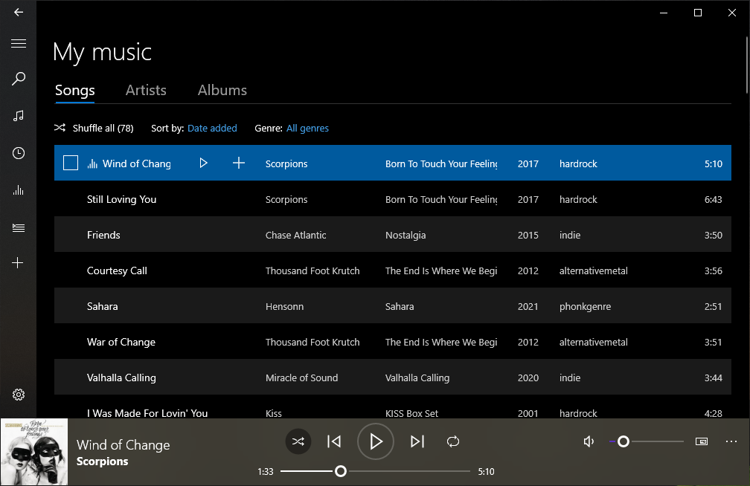

Figura 1.4 - Meniul principal a aplicației „Groove Music”

In Figura 1.5, cum putem observa, aplicația nu poate funcționa pe fundal. Prin funcționare pe fundal am in vedere ca daca închidem aplicația, ea nu va apărea in tray meniu, prin urmare se va închide total. Aplicația mea va avea funcția ca daca închidem aplicația, ea va funcționa pe fundal pana la momentul când utilizatorul nu va alege opțiunea „Exit” din meniul propus in urma apăsării butonului click-drept a mouse-ului pe icon-ul aplicației ce se afla in tray meniul sistemului de operare.

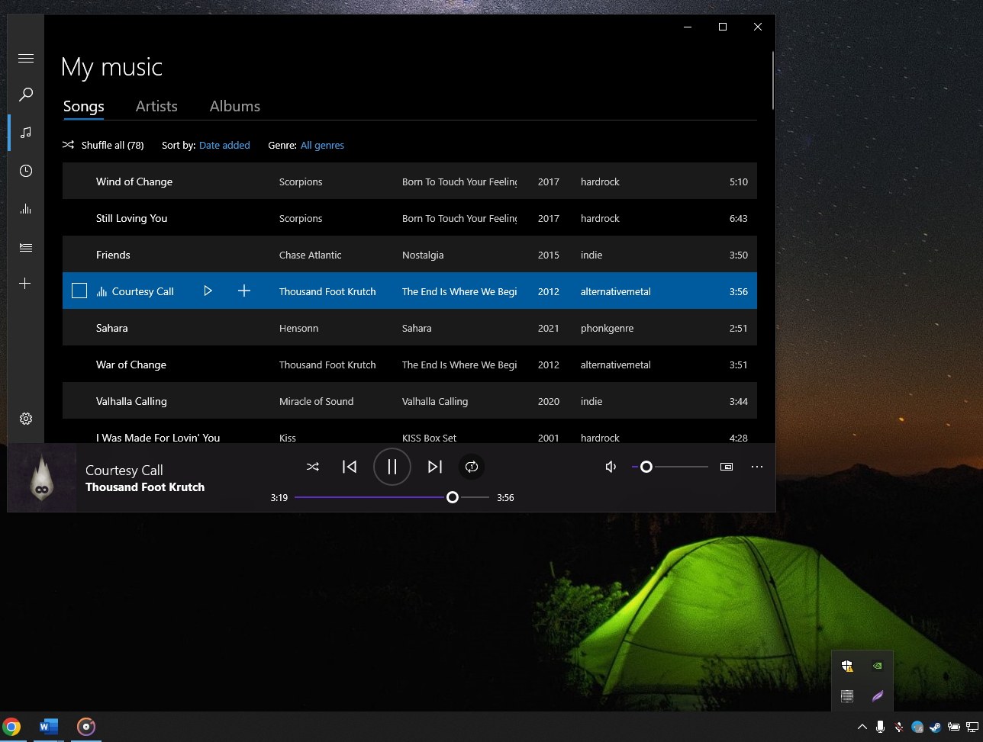

Figura 1.5 – Tray meniul SO Windows

In Figura 1.6 este arătata funcția de adăugare a fișierelor audio in aplicația „Groove Music”. Cum putem vedea, aplicația nu adaugă fișierele propriu-zis, dar directoriul unde ele se afla, prin urmare utilizatorul trebuie manual sa le adauge in directoria aleasa. Aplicația mea va oferi posibilitatea sa alegem una sau mai multe fișiere de-odată din directorii diferite, deoarece după ce alegem fișierele, aplicația automat face cate-o copie pentru fiecare si le adaugă in directoria aplicației, prin urmare daca vom șterge fișierele selectate din directoriile de baza, ele nu se vor șterge din aplicație, deoarece exista copie pentru fiecare fișier.

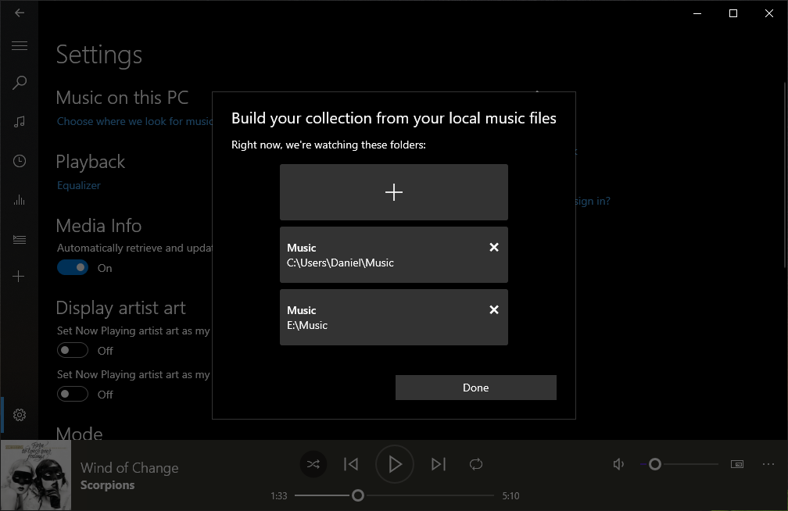

Figura 1.6 - Funcția de adăugare a fișierelor audio a aplicației „Groove Music”

In Figura 1.7 se afla funcționalul de baza a aplicației „Groove Music”. Aici se afla butoanele ce oferă posibilitatea de gestionare a fișierelor audio, cum ar fi: butonul „Pornește”, butonul „Pauza”, „Următorul”, „Predecesorul”, „Închide volumul”. Pe lângă butoanele ce oferă funcțional pentru manipularea fișierelor audio, exista butoane pentru modificarea modului de redare a fișierelor cum ar fi: „Modul random”, „Repeta odată” si „Repeta aceasta”. Fiecare din ele schimba modul de redare a fișierelor, de exemplu „Modul random” reda fișierele încărcate in mod aleatoriu, „Repeta odată” oprește player-ul după ce se termina cântecul curent, iar „Repeta aceasta” pune intr-un „loop” infinit cântecul curent.



Figura 1.7 - Funcțiile de baza a aplicației „Groove Music”

In Figura 1.8. Ajustarea volumului in aplicația „Groove Music” este arătat modul de manipulare a volumului canalului audio unde sunt redate fișierele audio din aplicația „Groove Music”. Cum putem vedea, după ce apăsam pe butonul „Mute”, slide-ul volumului nu se duce la 0, este un bug acesta a aplicației sau nu, dar aplicația care va fi proiectata de mine va avea funcția de setare a slide-ului volumului la 0 daca va fi apăsat butonul „Mute”, iar daca vom apasă din nou butonul „Mute” se va seta ultima valoare concomitent cu slide-ul ce reprezintă volumul in aplicație.

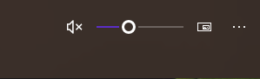

Figura 1.8 - Ajustarea volumului in aplicația „Groove Music”

In Figura 1.9 putem observa funcția de editare a fișierului audio selectat a aplicației „Groove Music”. Din imagine putem vedea ca oferă posibilitatea la schimbarea denumirii fișierului, schimbarea artistului, schimbarea albumului, genului, anul apariției etc. De asemenea oferă adresa fișierului selectat, in cazul nostru fișierul se afla pe discul „E” in directoria „Music”. Aplicația mea va oferi posibilitatea de asemenea la redactarea fișierului selectat. Va fi posibila schimbarea denumirii fișierului, numele artistului. Pe lângă acest funcțional, va oferi posibilitate la schimbarea cover-ului cântecului ce nu oferă aplicația creata de compania Microsoft „Groove Music”. Prin cuvântul „cover” mă refer la imaginea setata pentru fiecare fișier audio, in aplicația „Groove Music” cover-ul cântecului selectat se afla in stânga-jos a ferestrei aplicației.

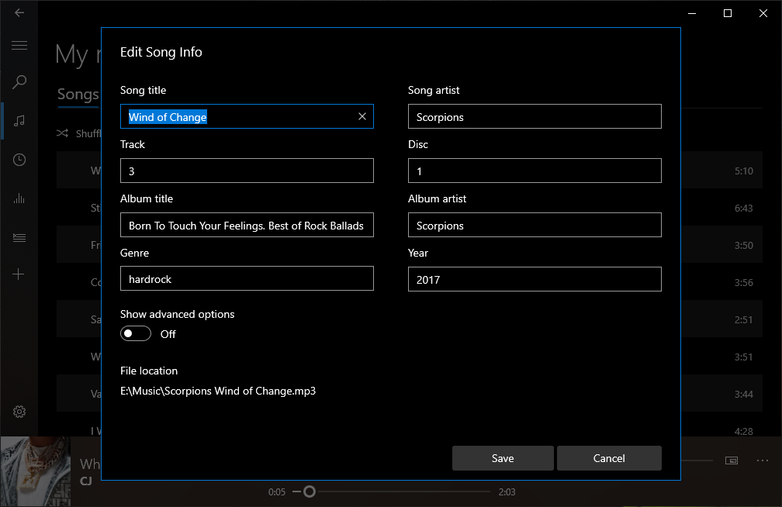

Figura 1.9 - Funcția de editare a unui fișierului audio in aplicația „Groove Music”

In Figura 1.10 putem vedea funcția de ștergere a aplicației „Groove Music”. Daca alegem opțiunea „Delete” va apărea o fereastra pop-up pentru confirmarea ștergerii a fișierului selectat. După ștergerea lui, el automat se va șterge din directoriul unde se afla, adică va dispărea de pe mașina locala. Aplicația mea va oferă fix așa funcție, doar ca după ștergerea fișierului selectat, aplicația va șterge copia ce a fost creata in directoriul aplicația, iar originalul va rămâne neatins pe mașina locala a utilizatorului.

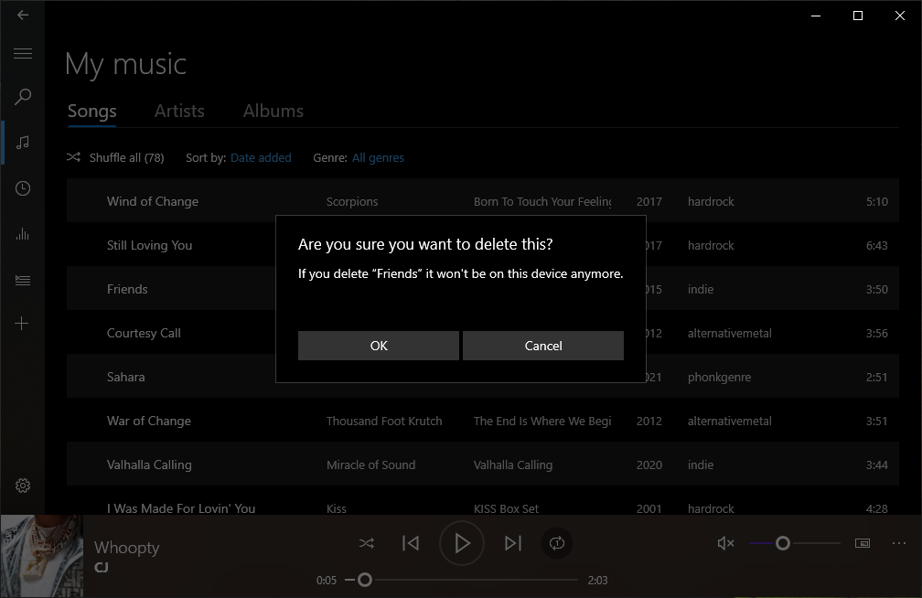

Figura 1.10 - Funcția de ștergere a unui fișierului audio in aplicația „Groove Music”

* 1. **Motivarea necesității creării sistemului nou**

Tabelul 1.1. Funcționalul aplicațiilor Groove Music si Music Player

|  |  |  |
| --- | --- | --- |
| Caracteristica | Aplicația „Groove Music” | Aplicația „Music Player” |
| Adăugarea fișierelor audio | + | + |
| Crearea copiei pentru fiecare fișier selectat | - | + |
| Modificarea automata a slide-ului volumului | - | + |
| Reclamă încorporată în aplicație | - | - |
| Necesitatea logării în aplicație | - | - |
| Editarea fișierelor audio | + | + |
| Ștergerea fișierelor audio | + | + |
| Adăugarea unui cover pentru fișierul selectat | - | + |
| Schimbarea modului de redare a fișierelor | + | + |
| Selectarea fișierelor audio din directorii diferite | - | + |
| Funcționarea pe fundal a aplicației după închiderea ferestrei | - | + |
| Existenta unui icon cu meniu integrat in tray meniul sistemului | - | + |

* 1. **Identificarea misiunii obiectului**

Aplicația multimedia „Music Player” are misiunea de a oferi utilizatorilor un pachet cu funcțional pentru redare si gestionare a fișierelor audio pe mașina locala. Un aspect important al aplicației ar fi adăugarea, editarea si ștergerea fișierelor audio in mod automat de către aplicația data, de asemenea la selectarea fișierului audio, aplicația automat oferă un titlu si un nume de artist din informația primita in urma selectării fișierului ce poate fi modificata la moment sau putem sa apăsam „Next” si sa modificam sau de asemenea sa acceptam informația oferita. Daca avem încredere maximala putem apăsa butonul „Skip all” ce va accepta in mod automat toate modificările oferite de aplicație in momentul selectării fișierelor audio. Toate fișierele pe parcurs o sa aibă posibilitatea de-a fi modificate daca ceva nu o sa-i placa utilizatorului. Accesibilitatea în ziua de azi la fel este un punct important pentru redarea si gestionarea fișierelor audio, nu toate aplicațiile existente pot oferi un funcțional de așa tip in mod gratuit, marea majoritatea a aplicațiilor de așa tip sau au o interfața foarte simpla sau funcționalul este unul slab. Aplicația „Music Player” va fi proiectata pentru un balans intre funcțional pentru redare si gestionare a fișierelor audio si interfața bazata pe un design modern oferita utilizatorului.

* 1. **Elaborarea conceptului noului sistem**

În urma studierii a mai multor sisteme asemănătoare și analiza neajunsurilor acestora, au fost făcute concluzii care au pus la baza ideea principală a scopului acestei aplicații, și anume de a face un music player ce va oferi utilizatorului o gama larga de funcții pentru gestionarea fișierelor audio. Pentru a realiza acest scop a fost propus un set de obiective care ar trebui urmărite pentru dezvoltarea acestui proiect:

* Dezvoltarea unei interfețe cu un design plus-minus modern si ușor de accesat;
* Sistemul nu necesita o mașina locala cu componente fizice moderne, adică componente cu productivitate înalta;
* Nu necesita conectare la internet;
* Aplicația va fi absolut gratis;
* Posibilitatea de adăugare a fișierelor audio din diferite directorii;
* Posibilitatea de redactare si/sau ștergere a fișierelor audio selectate;
* Schimbarea modului de redare a fișierelor;
* Schimbarea volumului canalului audio a aplicației;
* Adăugarea unui cover pentru cântecul selectat;
* Modificarea fișierului înainte de încărcarea lui in baza de date;
* Funcționarea aplicației pe fundal in urma închiderii ferestrei;
* Manipularea aplicației cu ajutorul tray meniului sistemului de operare.

1. **Modelarea antreprizei**

In Figura 2.1 sunt reprezentate toate funcțiile de baza pentru utilizator când va porni aplicația.

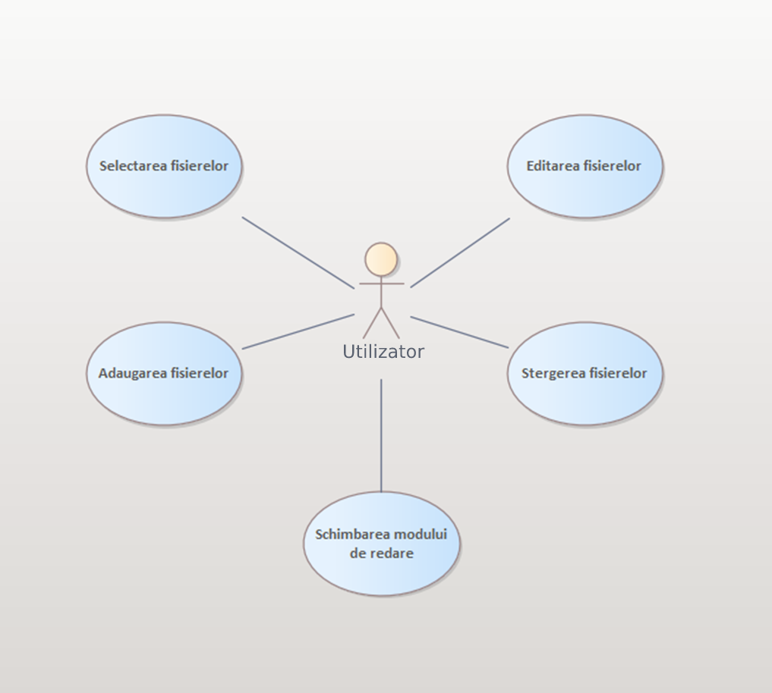

Figura 2.1 – Diagrama use-case a aplicației „Music-Player”

In Figura 2.2 este reprezentat modul de editare a unui fișier, ce el implementează:

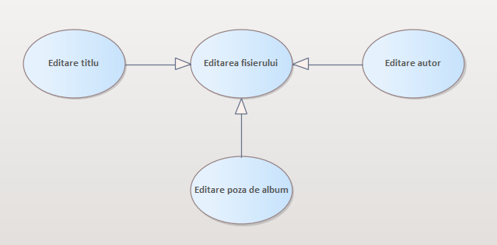

Figura 2.2 – Diagrama use-case a funcției de editare a fișierului

In Figura 2.3 este reprezentat ce funcții el implementează când accesam aceasta metoda:

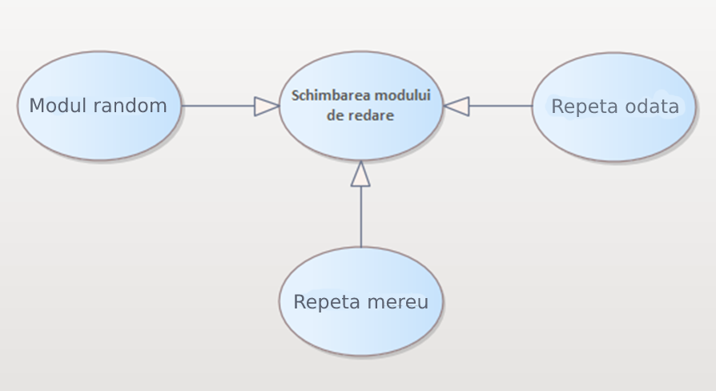

Figura 2.3 – Diagrama use-case a funcției de schimbare a modului de redare

In Figura 2.4 este reprezenta pe etape cum are loc editarea unui fișier din aplicația Music Player:

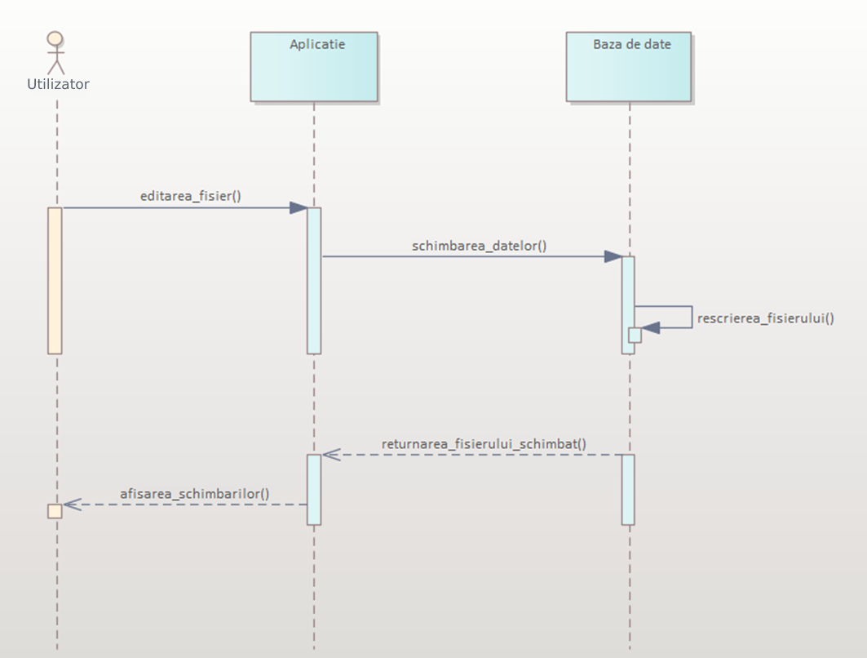

Figura 2.4 – Diagrama secvențiala a funcției de editare

In Figura 2.5 este reprezenta pe etape cum are loc ștergerea unui fișier din aplicația Music Player:

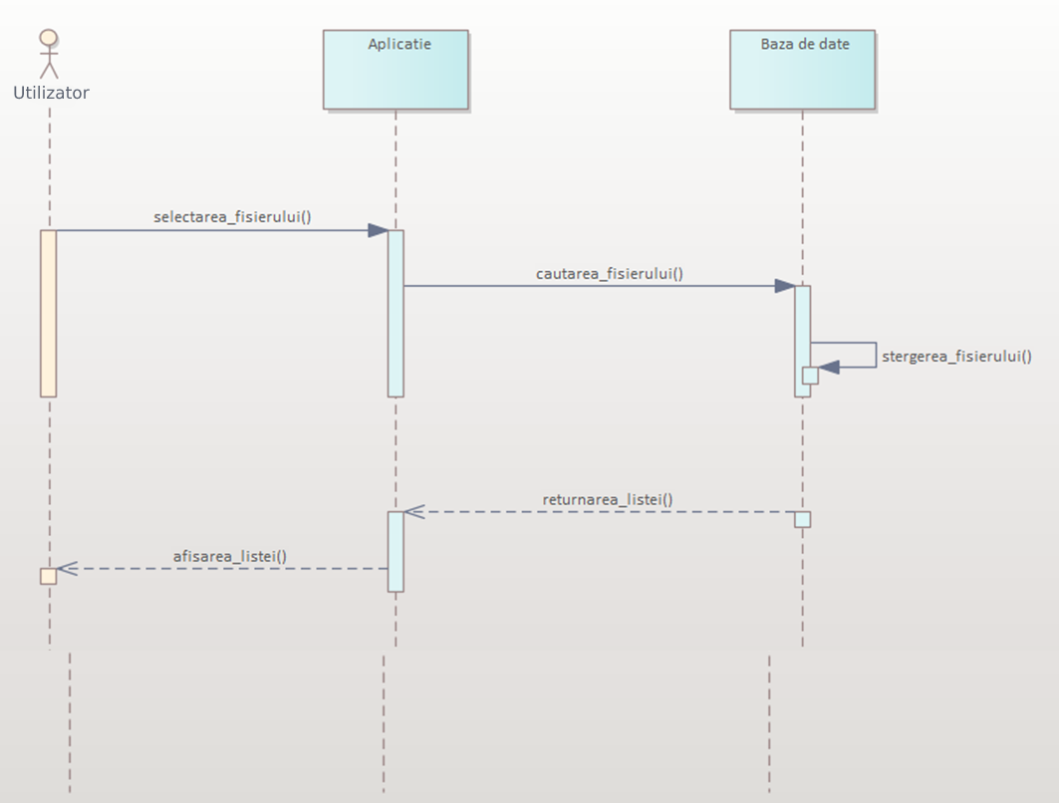

Figura 2.5 – Diagrama secvențiala a funcției de ștergere

In Figura 2.6 este reprezentat pe etape cum are loc adăugarea unuia sau a mai multor fișiere in baza de date a aplicației:

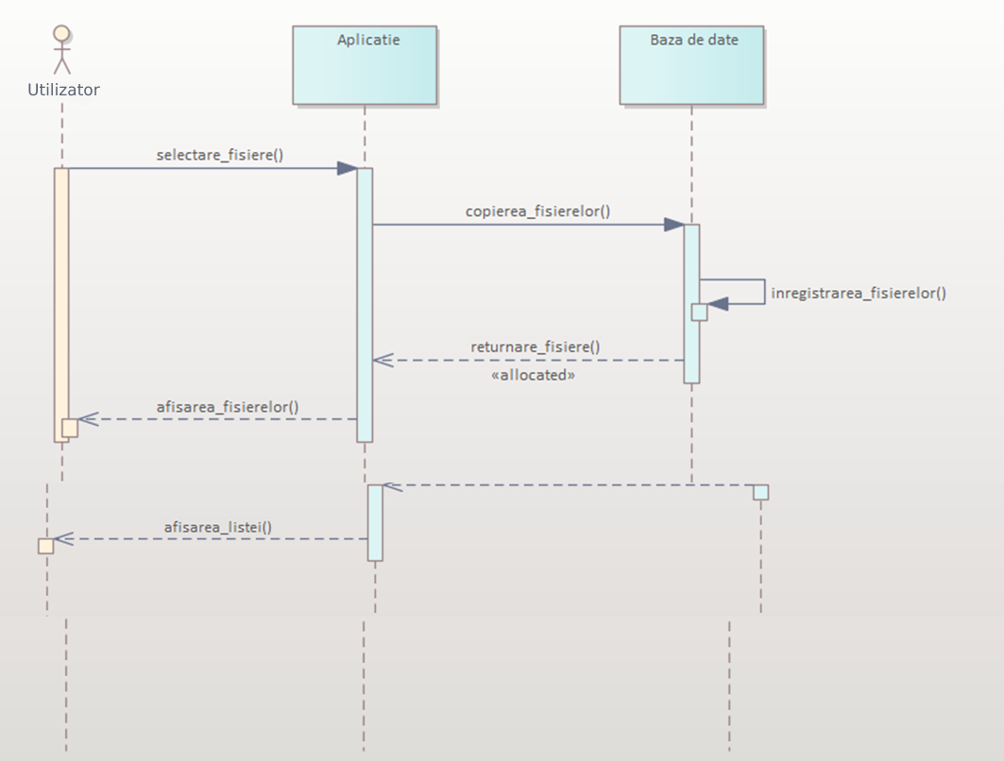

Figura 2.6 – Diagrama secvențiala a funcției de adăugare a fișierelor

In Figura 2.7 este reprezentat pe etape cum are loc editarea unui fișier cu ajutorul UI-ului:

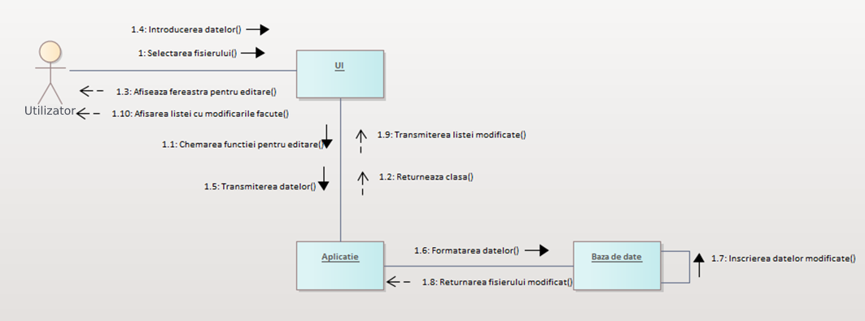

Figura 2.7 – Diagrama colaborare a funcției de editare

In Figura 2.8 este reprezentat pe etape cum are loc schimbarea modului de redare cu ajutorul UI-ului si cum el comunica informația data spre baza de date:

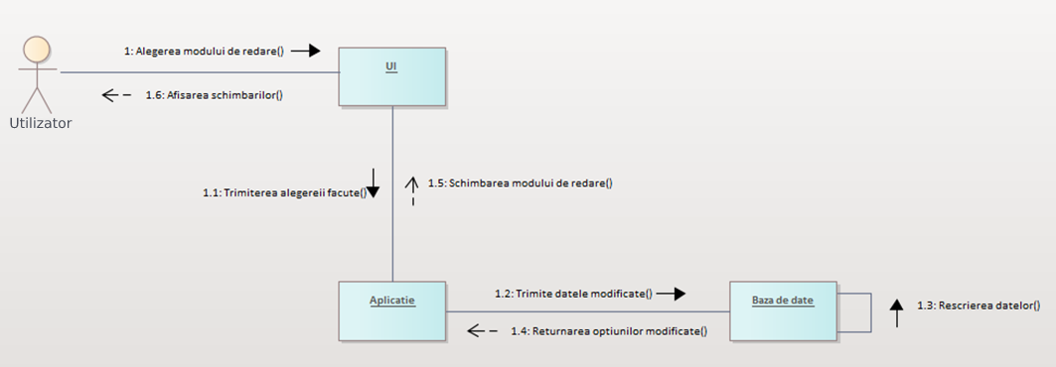

Figura 2.8 – Diagrama colaborare a funcției de schimbare a modului de redare

In Figura 2.9 este reprezentat pe etape cum are loc preluarea informației din baza de date si afișarea ei in aplicație pentru utilizator:

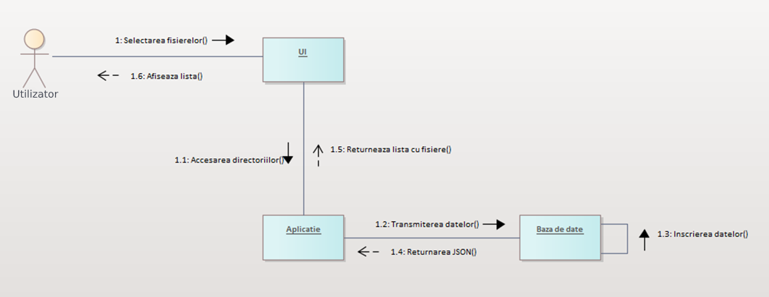

Figura 2.9 – Diagrama colaborare a funcției de afișare a listei cu fișierele prezente

In Figura 2.10 este reprezentat la moment cum este creat sistemul cu ajutorul Programării Orientate pe Obiect, pe parcurs o sa fac refactor la cod si voi împarți in mai multe clase, dar la moment totul se bazează pe 2 clase principale, Update si Player:

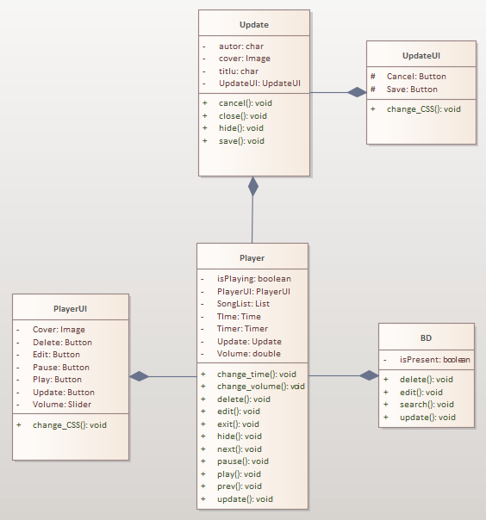

Figura 2.10 – Diagrama de clasa întregului sistem

In Figura 2.11 este reprezentat la moment cum este clasa Update comunica cu clasa UpdateUI (backend-ul cu frontend-ul):

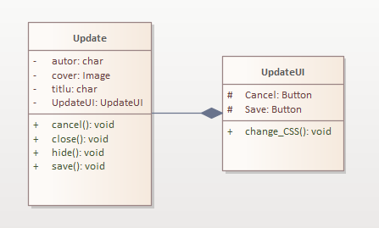

Figura 2.11 – Diagrama de clasa pentru fereastra de „Update”

In Figura 2.12 este reprezentat la moment cum este clasa Player comunica cu clasa PlayerUI (backend-ul cu frontend-ul):

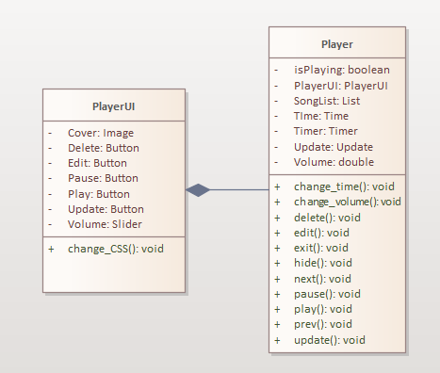

Figura 2.12 – Diagrama de clasa pentru fereastra principala

In Figura 2.13 este reprezentat cum are loc preluarea informației din baza de date si afișarea ei in lista cu cântece pe fereastra principala a aplicației. La returnarea listei este reprezentat pentru fiecare fișier in parte cum are loc afișarea lui in aplicației:

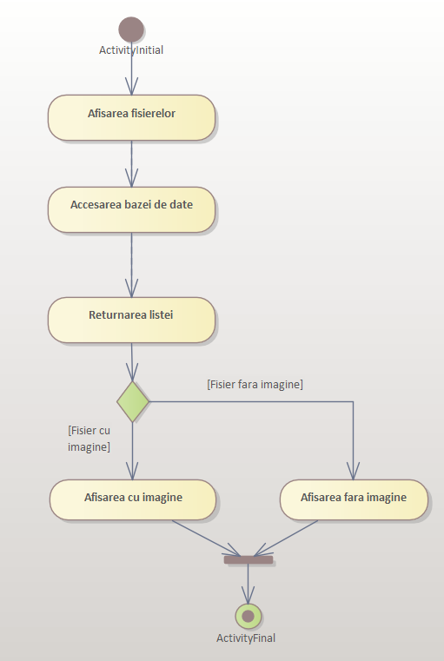  
Figura 2.13 – Diagrama de activitate pentru funcția de afișare

In Figura 2.14 este reprezentat cum are loc editarea unui fișier concomitent cu editarea bazei de date. Când ambele o sa termine acțiunile sale, doar atunci va fi afișata lista cu fișierul editat:

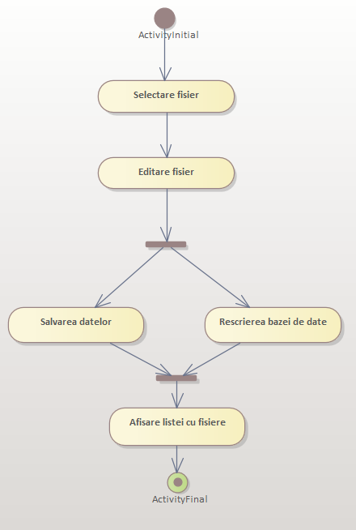

Figura 2.14 – Diagrama de activitate pentru funcția de editare

In Figura 2.15 este reprezentat cum are loc adăugarea fișierelor selectate de către utilizator si cum ele sunt procesate de către aplicația Music Player:

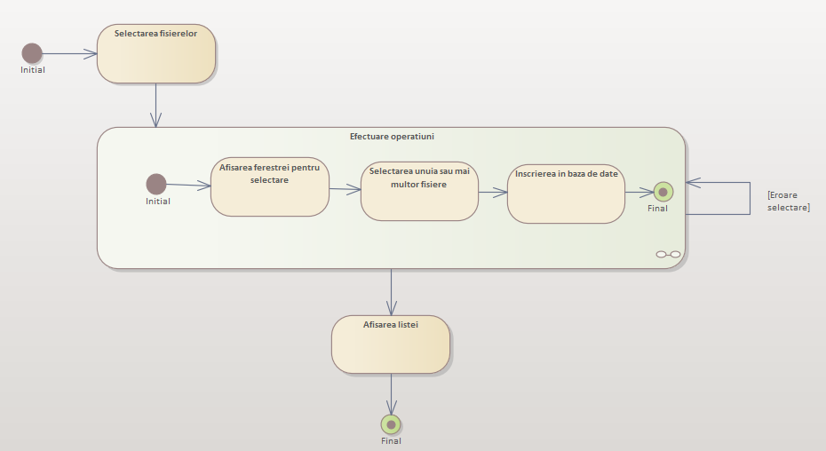

Figura 2.15 – Diagrama de activitate pentru funcția de adăugare a fișierelor din directorii diferite

In Figura 2.16 reprezintă cum are loc acțiunea de ștergere a unui fișier din lista aplicației si de asemenea din baza de date locala:

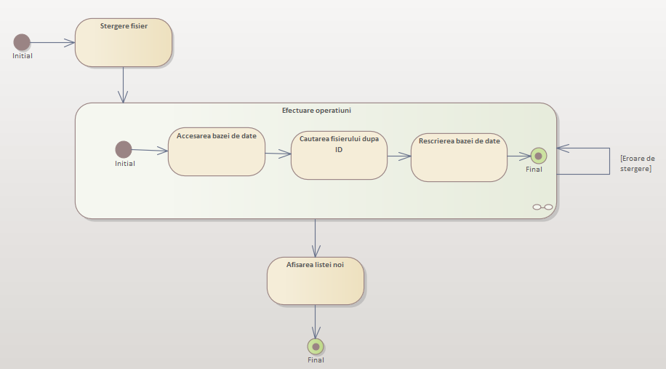

Figura 2.16 – Diagrama de activitate pentru funcția de ștergere a fișierului din baza de date

# **Estimarea costurilor unui proiect**

Tema aleasa spre implementare are ca scop crearea unei aplicații ce va permite prelucrarea si redarea fișierelor multimedia de tip MP3 pentru utilizatorii de rând, fiind o aplicație open-source și absolut gratuita.

Din cheltuielile necesare poate fi doar serverul unde va fi stocata aplicația web, unde utilizatorii vor putea sa descarce aplicația data. Costul arendarea unui server va depinde de regiunea unde se afla si calitatea lui. Cel mai ieftin si decent hosting găsit este de la compania „Hostinger” si va costa 2$ pe luna. Toate abonamentele acestei companii putem sa le găsim in figura 3.1.

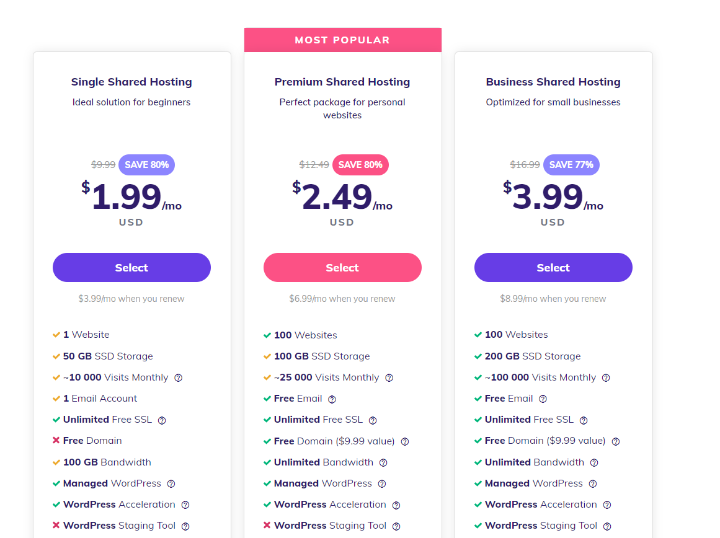

Figura 3.1 - Pachetul de abonamente a companiei „Hostinger”

După arendarea server-ului, următorul pas va fi arendarea unei baze de date unde se va stoca toata informația necesara. Eu folosesc o baza de date nerelaționala, mai exact baza de date mongoDB. Pachetele cu preturi pentru întreținerea acestei baze de date putem sa le găsim in figura 3.2.

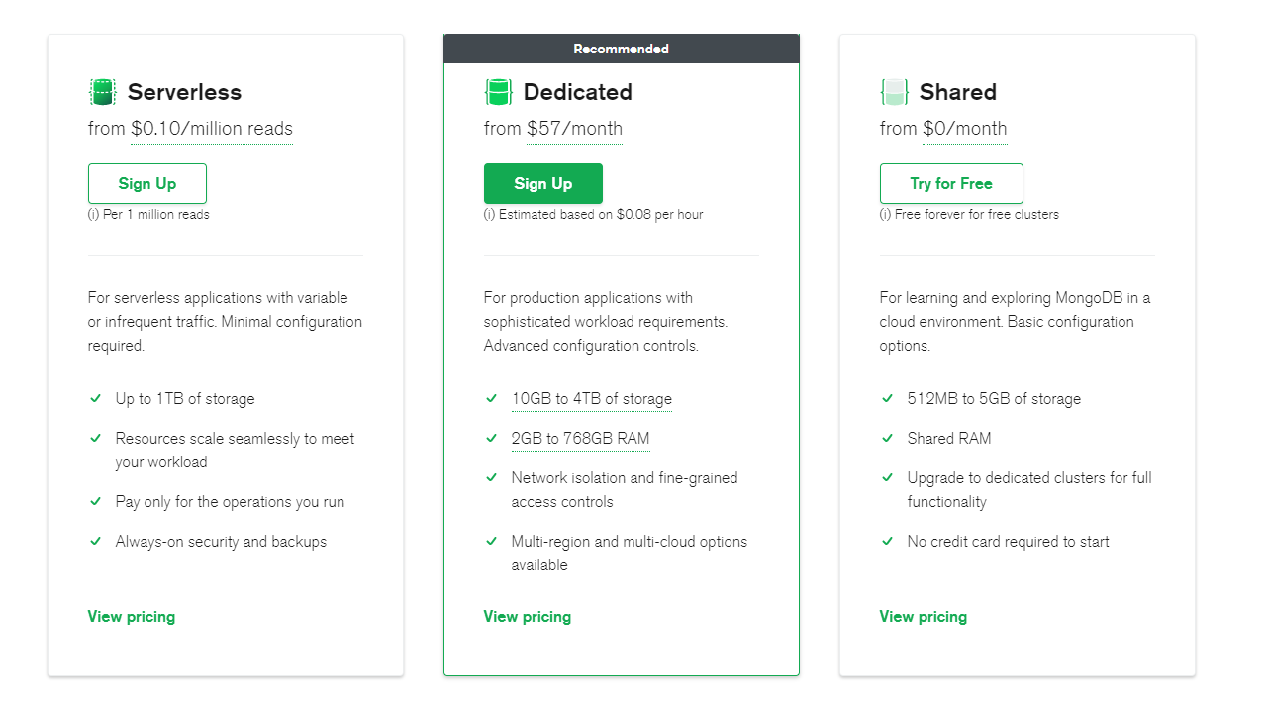

Figura 3.2 - Pachetele valabile pentru baza de date mongoDB

O alta categorie vor fi cheltuielile de baza, adică plata pentru folosirea luminii, conexiunii la internet si altor produse ce necesita device-ul care este folosit pentru crearea aplicației. Pe lângă necesitățile device-ul, pot fi si necesitățile programatorului. Fiecare parte a aplicației necesita un anumit timp de ore. La general, cele mai importante parți pot fi împărțite in 3 grupuri majore: backend, frontend si testarea manuala. Prin urmare, toate aceste cheltuieli se vor suprapune una peste alta si rezultatul va fi aproximativ 326$ pe luna.

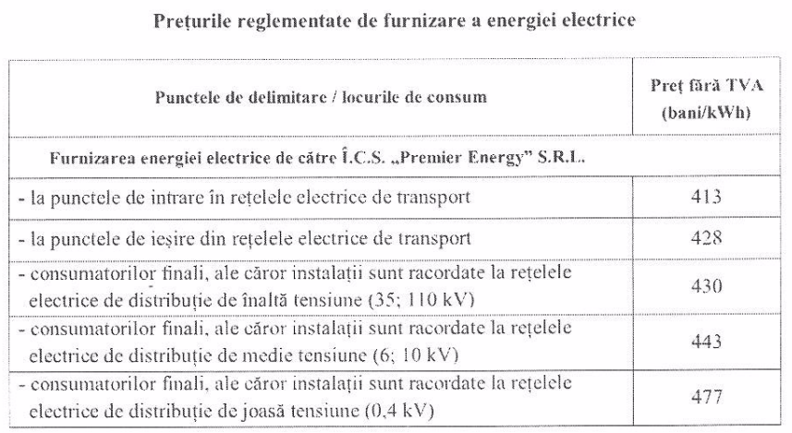

Figura 3.3 - Prețul energiei electrice in Republica Moldova

Daca nu luam in considerare cu toate acestea se ocupa doar o persoana, atunci prețul final se va mai ridica, deoarece vor fi angajate persoane speciala care se vor ocupa cu specialitatea sa (Backend developer, frontend developer etc.). Salariu minim in Republica Moldova este de 184$, prin urmare trebuie sa angajam 5 persoane:

1. Backend Developer
2. Frontend Developer
3. Tester
4. DevOps
5. Business Analyst

Prin urmare, daca luam in considerare ca vom plăti salariu minim pentru 5 persoane, apoi cheltuieli necesare pentru creară aplicației, hostingul si baza de date, in final va iesi o suma aproximativ de 1305$ pe luna.

# **Concluzie**

In concluzie pentru elaborarea unei aplicații de acest tip obținem suma necesara de ~1305$. Aceasta estimare este preventiva, deoarece pot apărea alte cheltuieli neprevăzute care ar schimba prețul total a aplicației. Deși aplicația este open-source si absolut gratis si nu necesita nici-o plata pentru întreținerea ei pe parcurs din parte utilizatorului, prin urmare toate cheltuielile vor fi achitate de către developer, din cauza ca aplicația nu este creata pentru generarea unei anumite surse de câștigare a banilor din parte utilizatorilor ce vor folosi aplicația data.

# **Bibliografie**

1. [Resursa electronica] – Regim de acces:

<https://skobelevserg.jimdofree.com/>

1. Adriana Bogdan - ISTORIA PRIN APLICAŢII MULTIMEDIA [Resursa electronica] – Regim de acces:

<http://www.historica-cluj.ro/anuare/AnuarHistorica2014/24.pdf>

1. [Resursa electronica] – Regim de acces:

<https://www.tutorialspoint.com/>

1. [Resursa electronica] – Regim de acces:

<https://v2cloud.com/glossary/what-is-a-desktop-app>

1. METODE DE EVALUARE A COSTURILOR ÎN PROCESUL DE ELABORARE A SOFTURILOR [Resursa electronica] – Regim de acces:
2. <https://utm.md/meridian/2015/MI_1_2015/22_Turcanu_T_METODE_DE_EVALUARE.pdf>